**BÁO CÁO TIẾN ĐỘ THỰC HIỆN NIÊN LUẬN CƠ SỞ MẠNG MÁY TÍNH**

* **Đề tài:** IOT đọc nhiệt độ, độ ẩm từ cảm biến hiện thị lên màn hình browser
* **Giáo viên hướng dẫn:** Đỗ Thanh Nghị **Nhóm: 4**
* **Sinh viện thực hiện:**

1. B161111 Tăng Hải Đăng
2. B1709321 Ngô Trung Vinh
3. **Công Việc Đã Thực Hiện**
4. Kết nối esp8266 với DHT11.

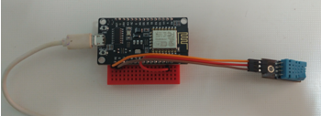

1. Cài đặt Arduino IDE.

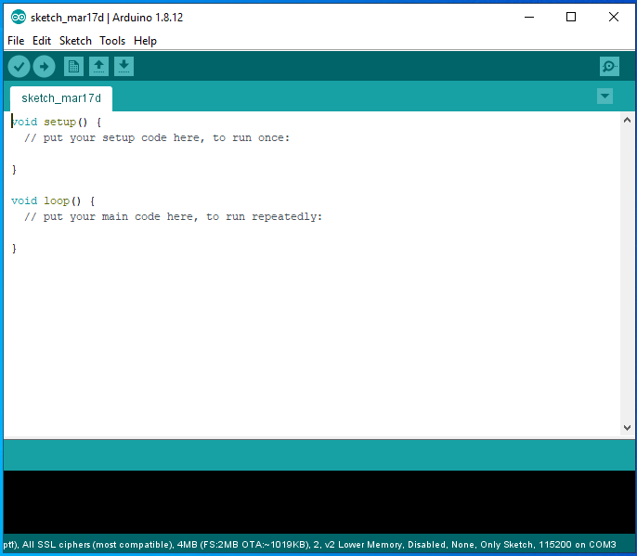

Hình 1. Arduino IDE

* Cài đặt gói hỗ trợ ESP8266.

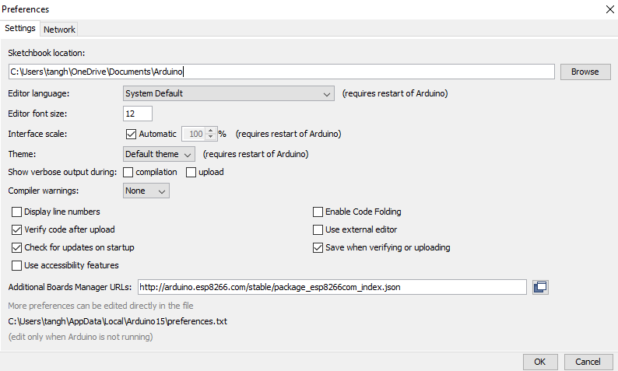

Hình 2. Cài đặt gói hỗ trợ lập trình ESP8266 trên IDE Arduino.

1. Đọc nhiệt độ, đô ẩm từ cảm biến DHT11

* Chương trình kiểm tra nhiệt độ và độ ẩm từ cảm biến DHT11.

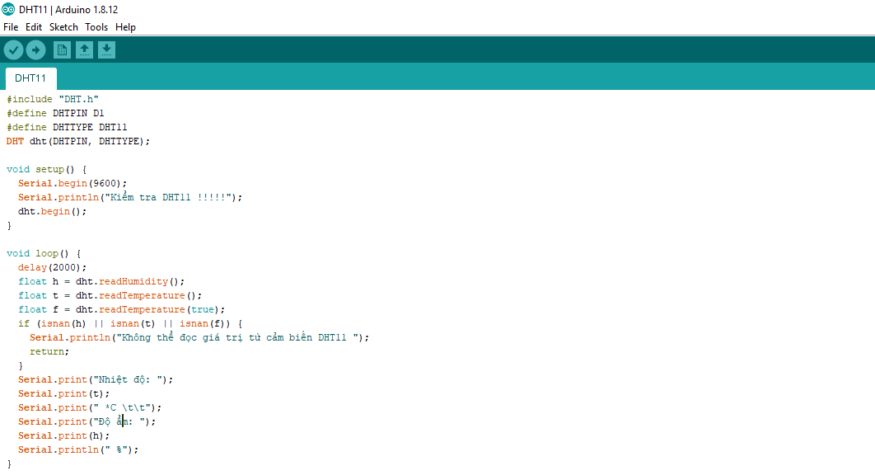

Chạy Demo:

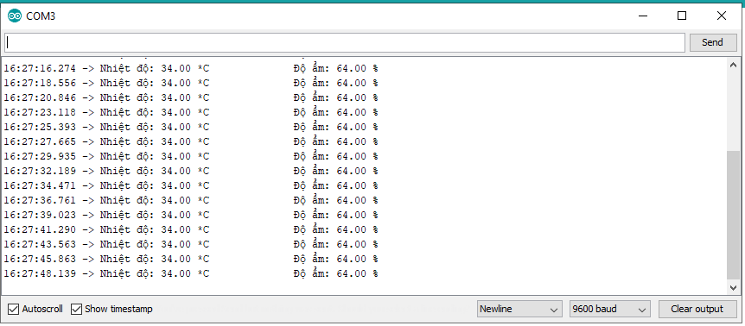

1. Webserver thu thập dữ liệu DHT11 với ESP8266 hiện thị nhiệt độ, độ ẩm ra màn hình Browser.

* Chương trình:

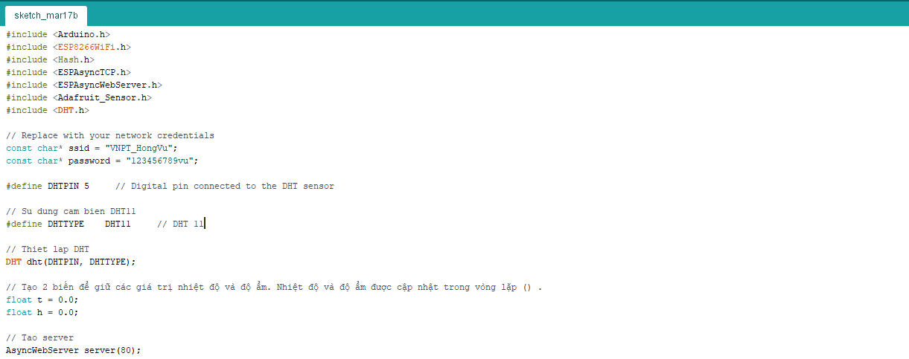

....... còn tiếp.

* Chạy Demo

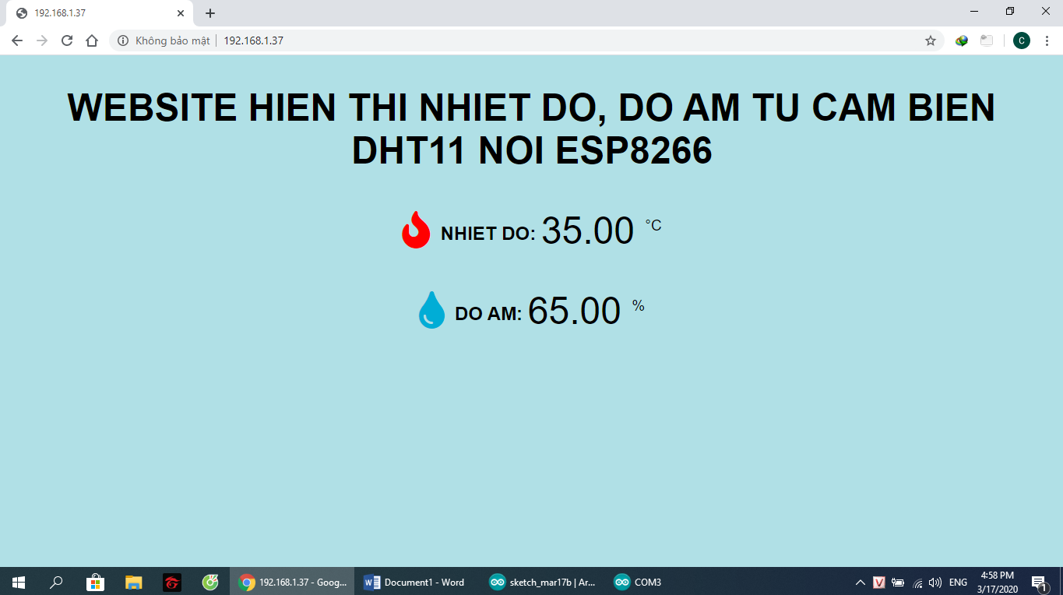

----------------------------------------------------------- HẾT ------------------------------------------------------------